Base del equilibrio es la Salud

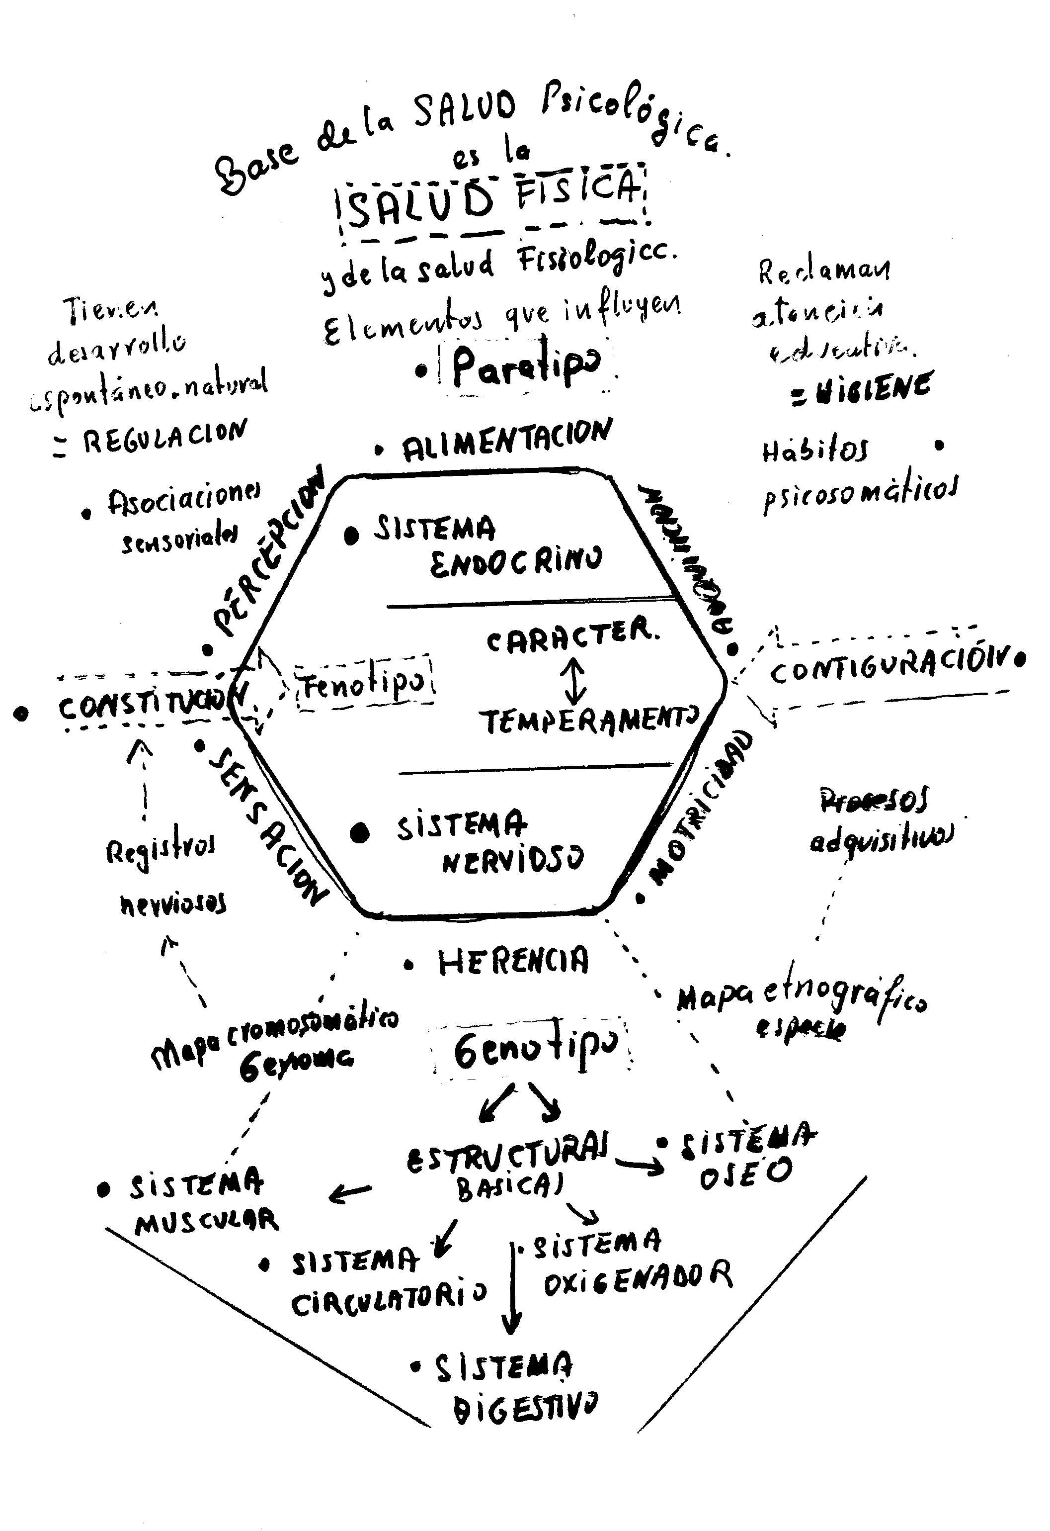

Ejemplo de salud: Armonía de los sentidos
y de sus productos, las sensaciones
